# Kafka

## Εισαγωγή

Το Apache Kafka είναι ένα κατανεμημένο, εξαιρετικά κλιμακούμενο, ανθεκτικό και ανεκτικό σε σφάλματα σύστημα ανταλλαγής μηνυμάτων δημοσίευσης-συνδρομής (publish-subscribe) που επιτρέπει τη μεταφορά δεδομένα γρήγορα και αξιόπιστα μεταξύ κατανεμημένων συστημάτων και εφαρμογών. Το Kafka είναι γραμμένο σε Scala και Java, αναπτύχθηκε αρχικά στο LinkedIn όπου έγινε έργο ανοιχτού κώδικα το 2011. Από το 2012 αποτελεί έργο του οργανισμού Apache. Προκειμένου να συνδεθεί σε εξωτερικά συστήματα για μεταφορά δεδομένων, χρησιμοποιείται το Kafka Connect, ενώ υπάρχει επίσης η βιβλιοθήκη Kafka Streams, που με την οποία δύναται η κατασκευή εφαρμογών επεξεργασίας δεδομένων σε ζωντανό χρόνο. Ένα σύστημα Kafka συνήθως αποτελείται από διακομιστές (servers) και πελάτες (clients) που επικοινωνούν μέσω ενός πρωτοκόλλου δικτύου TCP υψηλής απόδοσης.

Διακομιστές (servers) : Το Kafka εκτελείται ως συστάδα (cluster) ενός ή περισσότερων διακομιστών που μπορεί να καλύπτει πολλαπλά κέντρα δεδομένων ή περιοχές υπολογιστικού νέφους (cloud). Ορισμένοι από αυτούς τους διακομιστές αποτελούν το επίπεδο αποθήκευσης, που ονομάζεται brokers. Άλλοι διακομιστές εκτελούν το Kafka Connect για τη συνεχή εισαγωγή και εξαγωγή δεδομένων ως ροές συμβάντων (event streaming) για την ενσωμάτωση του Kafka με άλλα συστήματά, όπως οι σχεσιακές βάσεις δεδομένων, καθώς και άλλες συστάδες Kafka. Mία συστάδα Kafka είναι εξαιρετικά κλιμακούμενη και ανεκτική σε σφάλματα: αν κάποιος από τους διακομιστές της αποτύχει, οι άλλοι διακομιστές θα αναλάβουν το έργο τους για να διασφαλίσουν συνεχή λειτουργία χωρίς απώλεια δεδομένων.

Πελάτες (Clients): Σας επιτρέπουν να γράφετε κατανεμημένες εφαρμογές που διαβάζουν, γράφουν και επεξεργάζονται ροές συμβάντων παράλληλα, με δυνα­­τότητες κλιμάκωσης και ανοχής σε σφάλματα, ακόμη και σε περίπτωση προβλημάτων δικτύου ή βλαβών μηχανών. Το Kafka συνοδεύεται από μερικούς τέτοιους πελάτες που περιλαμβάνονται, οι οποίοι συμπληρώνονται από δεκάδες πελάτες που παρέχονται από την κοινότητα του Kafka: υπάρχουν πελάτες για Java και Scala, για Go, Python, C/C++ και πολλές άλλες γλώσσες προγραμματισμού, καθώς επίσης και REST APIs.

## Έννοιες

Ένα γεγονός (event) καταγράφει το γεγονός ότι "κάτι συνέβη" στον κόσμο. Ονομάζεται επίσης εγγραφή (record) ή μήνυμα (message). Tα δεδομένα γράφονται ή διαβάζονται στο Kafka με τη μορφή γεγονότων. Εννοιολογικά, ένα γεγονός έχει κλειδί, τιμή, χρονοσφραγίδα και προαιρετικές επικεφαλίδες επιπλέον πληροφοριών (metadata).

Παραγωγοί (producers) είναι οι εφαρμογές-πελάτες που δημοσιεύουν (γράφουν) συμβάντα στην Kafka και καταναλωτές (consumers) είναι αυτοί που εγγράφονται (διαβάζουν και επεξεργάζονται) σε αυτά τα συμβάντα. Στην Kafka, οι παραγωγοί και οι καταναλωτές είναι πλήρως αποσυνδεδεμένοι και ανεξάρτητοι μεταξύ τους. Για παράδειγμα, οι παραγωγοί δεν χρειάζεται ποτέ να περιμένουν τους καταναλωτές. To Kafka παρέχει διάφορες εγγυήσεις, όπως η δυνατότητα επεξεργασίας γεγονότων ακριβώς μία φορά.

Τα συμβάντα οργανώνονται και αποθηκεύονται σε θέματα (topics). Mε απλά λόγια, ένα θέμα είναι παρόμοιο με έναν φάκελο σε ένα σύστημα αρχείων και τα συμβάντα είναι τα αρχεία σε αυτόν τον φάκελο. Τα θέματα στo Kafka είναι πάντα πολλαπλών παραγωγών και πολλαπλών συνδρομητών: ένα θέμα μπορεί να έχει μηδέν, έναν ή πολλούς παραγωγούς που γράφουν γεγονότα σε αυτό, καθώς και μηδέν, έναν ή πολλούς καταναλωτές που εγγράφονται σε αυτά τα γεγονότα. Τα γεγονότα σε ένα θέμα μπορούν να διαβάζονται όσο συχνά χρειάζεται - σε αντίθεση με άλλα συστήματα ανταλλαγής μηνυμάτων, τα συμβάντα δεν διαγράφονται μετά την κατανάλωση. Αντ' αυτού, ορίζεται για πόσο χρονικό διάστημα το Kafka θα πρέπει να διατηρεί τα γεγονότα, μέσω μιας ρύθμισης ανά θέμα, μετά την οποία τα παλιά συμβάντα θα απορρίπτονται (retention). Η απόδοση του Kafka είναι σταθερή σε σχέση με το μέγεθος των δεδομένων, οπότε η αποθήκευση δεδομένων για μεγάλο χρονικό διάστημα είναι αποδεκτή.

Τα θέματα είναι κατανεμημένα, πράγμα που σημαίνει ότι ένα θέμα κατανέμεται σε έναν αριθμό "καλαθιών" που βρίσκονται σε διαφορετικούς διακομιστές του Kafka. Αυτή η κατανεμημένη τοποθέτηση των δεδομένων είναι πολύ σημαντική για την επεκτασιμότητα, επειδή επιτρέπει στις εφαρμογές-πελάτες να διαβάζουν και να γράφουν τα δεδομένα από/προς πολλούς brokers ταυτόχρονα. Όταν ένα νέο γεγονός δημοσιεύεται σε ένα θέμα, στην πραγματικότητα προσαρτάται σε μία από τις κατατμήσεις (partitions) του θέματος. Τα συμβάντα με το ίδιο κλειδί γεγονότος (π.χ. αναγνωριστικό πελάτη ή οχήματος) εγγράφονται στην ίδια κατάτμηση και το Kafka εγγυάται ότι οποιοσδήποτε καταναλωτής μιάς συγκεκριμένης κατάτμησης ενός θέματος θα διαβάζει πάντα τα γεγονότα αυτής της κατάτμησης με την ίδια ακριβώς σειρά που γράφτηκαν.

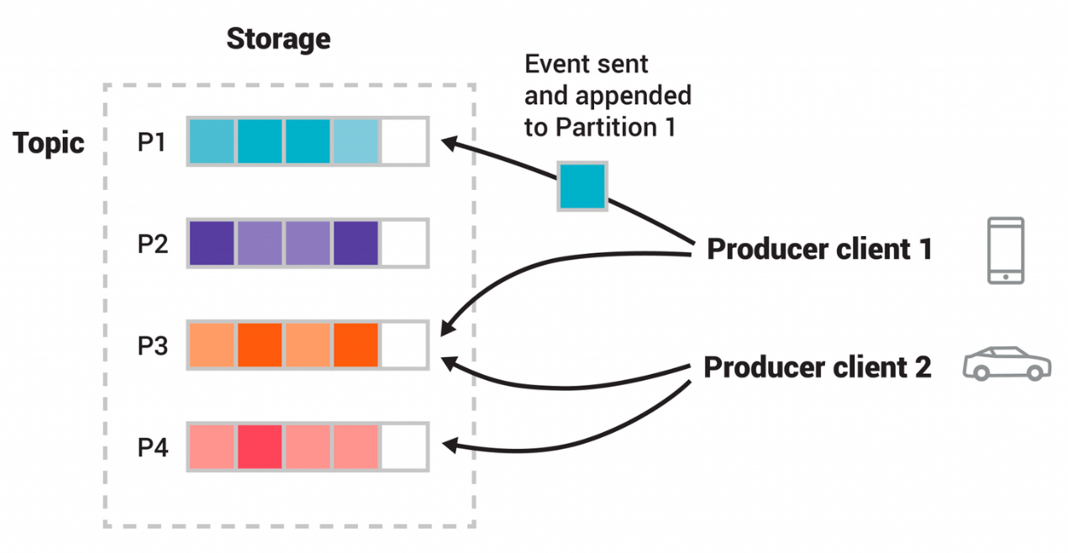

Εικόνα: Αυτό το παράδειγμα θέματος έχει τέσσερις κατατμήσεις Κ1-Κ4. Δύο διαφορετικοί πελάτες-παραγωγοί δημοσιεύουν, ανεξάρτητα ο ένας από τον άλλο, νέα γεγονότα στο θέμα γράφοντας μέσω του δικτύου στις κατατμήσεις του θέματος. Γεγονότα με το ίδιο κλειδί (που υποδηλώνεται από το χρώμα τους στο σχήμα) γράφονται στην ίδια κατάτμηση. Σημειώστε ότι και οι δύο παραγωγοί μπορούν να γράφουν στην ίδια κατάτμηση, εάν είναι απαραίτητο­.

Για να καταστήσετε τα δεδομένα σας ανθεκτικά σε σφάλματα και με υψηλή διαθεσιμότητα, κάθε θέμα μπορεί να αναπαραχθεί, ακόμη και μεταξύ γεωγραφικών περιοχών ή κέντρων δεδομένων, έτσι ώστε να υπάρχουν πάντα πολλαπλοί διαμεσολαβητές που έχουν ένα αντίγραφο των δεδομένων σε περίπτωση που τα πράγματα πάνε στραβά, χρειάζεται να γίνει συντήρηση στους διακομιστές κ.ο.κ. Μια συνήθης ρύθμιση είναι ένας συντελεστής αντιγραφής 3 (replication strategy), δηλαδή θα υπάρχουν πάντα τρία αντίγραφα των δεδομένων. Αυτή η αντιγραφή πραγματοποιείται σε επίπεδο θέματος-κατατμήσεων (topic-partitions).

## Aποθήκευση μηνυμάτων